TALLINNA ÜHISGÜMNAASIUM

Laboratoorne töö aines:
Õpilase perekonna- ja eesnimi:
Töö tehtud:
Aruanne esitatud:
Hinne:
Õppejõud:
Töö nimetus: Kirchoffi I seaduse katseline kontrollimine
Kasutatud vahendid:

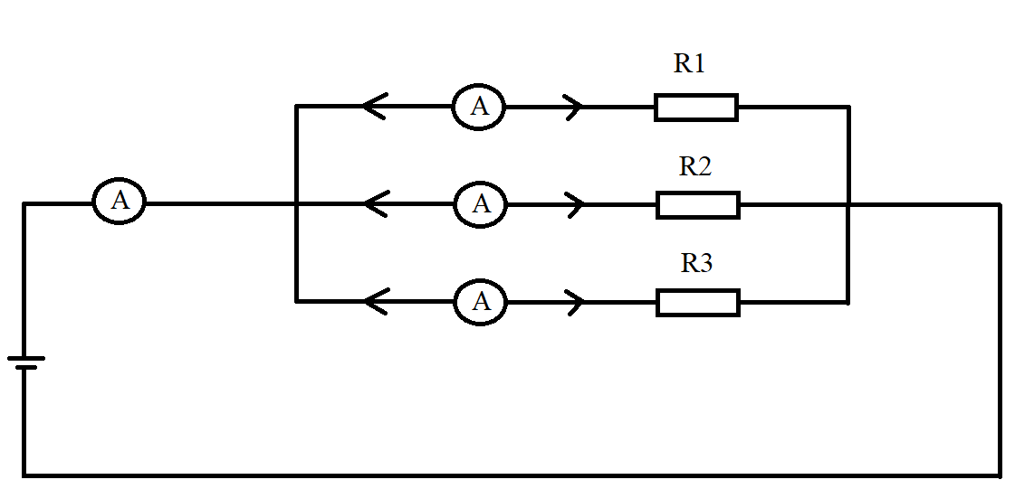

Töö eesmärk
Tutvumine Kirchoffi I seadusega

Töö käik
- Koostan elektriskeemi.
- Skeemis vajalikud 3 takistust valin ise tingimusel, et nende vool ei ületa ampermeetrite maksimaalset näitu.
- Mõõdan patarei(de) kogupinge, takisti suuruse, takistit läbiva voolu (kõikide takistite juures) ja ahela voolu.
- Tulemused kannan tabelisse.
- Järeldus.

Katse nr | I | U | I₁ | R₁ | I₂ | R₂ | I₃ | R₃
1

Pinge suurendamine
Pinge suurendamisel suuremaks/kõrgemaks kui 1 patarei, jälgi allolevat skeemi. Väga tähtis on polaarsus ehk patareide + ja – kontaktid.

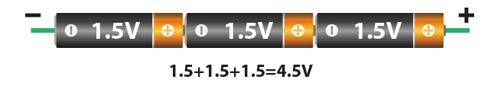

Küsimused
- Mis on Kirchoffi I seadus?
- Kas Kirchoffi I seaduse valem I=I₁+I₂+I₃ kehtib?
- Mida nimetatakse vooluks, kuidas voolu tähistatakse ja mis ühikutes mõõdetakse?
- Milles avaldub voolu olemasolu elektriseadmetes?
- Kuidas muutub antud elektriahelas koguvool I, kui üks takistus välja lülitada?
- Kuidas muutub antud elektriahelas koguvool I, kui üks takistus juurde lülitada?

